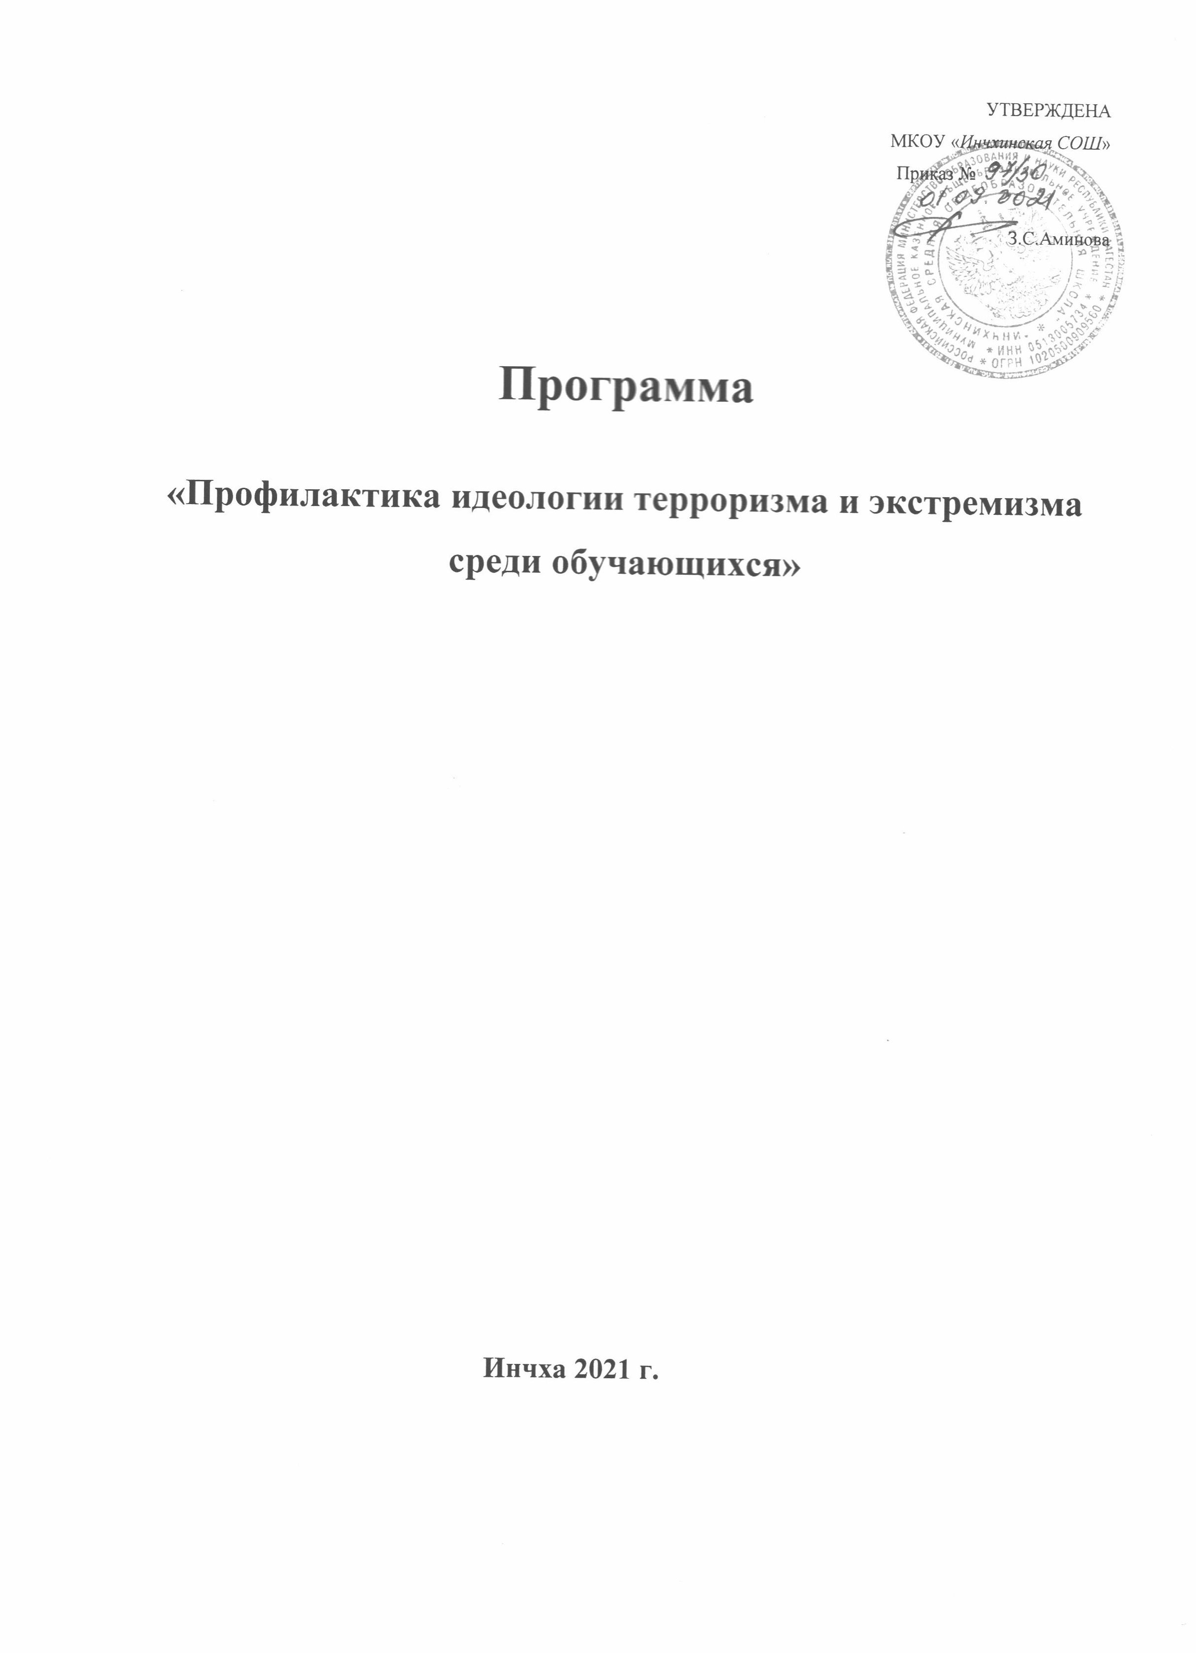

Паспорт программы

«Профилактика идеологии терроризма и экстремизма

среди обучающихся»

Наименование Программы:

«Профилактика идеологии терроризма и экстремизма среди учащихся»

Разработчики Программы:

Аминова Зухра Садиковна - директор школы.

Исхаков Исак Садуевич – заместитель директора по воспитательной работе.

Цели Программы:

- организация деятельности, направленной на профилактику идеологии терроризма и экстремизма среди обучающихся;

- формирование идей мира и взаимоуважения на основе ценностей многонационального российского общества, общероссийской гражданской идентичности, а также соблюдения прав и свобод человека;

- организация эффективной системы мер, направленной на предупреждение угроз экстремистских и террористических проявлений в образовательной организации.

Задачи Программы:

- проведение комплекса мер, направленных на достижения целей программы;

- формирование среди учащихся антитеррористического сознания и активной гражданской позиции;

- предупреждение вовлечения в террористическую деятельность лиц, подверженных воздействию идеологии терроризма, а также подпавших под ее влияние;

- предупреждение использования религиозного фактора в распространении идеологии терроризма;

- вовлечение учащихся в дополнительное образование и молодежные общественные организации;

- привлечение волонтёрских движений к реализации мероприятий по противодействию идеологии терроризма и экстремизма;

- совершенствование кадрового обеспечения противодействия идеологии терроризма (повышение квалификации и обмен опытом);

- осуществление взаимодействия с родителями учащихся по вопросам профилактики идеологии терроризма и экстремизма;

- привлечение институтов гражданского общества к участию в работе по профилактике идеологии терроризма и экстремизма;

- совершенствование информационно-пропагандистских мер, направленных на противодействия идеологии терроризма;

- организация на официальном сайте образовательной организации, а также в акаунтах социальных сетей информационного сопровождения деятельности образовательной организации по профилактике идеологии терроризма и экстремизма.

Этапы и сроки реализации Программы:

Программа реализуется в один этап, в течение 2021-2022 год.

Источники финансирования:

внебюджетные источники

Ожидаемые результаты реализации Программы:

- защищенность учащихся образовательной организации от распространения идеологии терроризма;

- повышение уровня компетентности обучающихся образовательного учреждения в отношении норм законодательства Российской Федерации, устанавливающих ответственность за участие и содействие в экстремисткой и террористической деятельности;

- обеспечение информационной открытости деятельности образовательной организации, направленной на усиление борьбы с проявлениями терроризма и экстремизма;

- увеличение доли обучающихся, участвующих в мероприятиях, направленных на профилактику идеологии терроризма и экстремизма;

- увеличение доли учащихся вовлеченных в дополнительное образование и молодежные общественные организации;

Характеристика проблемы, на решение которой направлена Программа:

В настоящее время проблема терроризма и экстремизма остается одной из самых серьезных как на международном уровне, так и на уровне Российской Федерации, а борьба с террористическими и экстремистскими проявлениями входит в число приоритетных задач, стоящих пред обществом.

Не смотря на сохранение стабильной обстановки в республике и позитивные результаты борьбы с экстремисткими проявлениями, продолжает сохраняться угроза безопасности населению.

В условиях развития современного общества особое внимание требует профилактика идеологии терроризма и экстремизма в молодежной среде, в том числе среди обучающихся образовательных организаций. Это обусловлено в первую очередь тем, что молодежь является особой социальной группой, которая в условиях происходящих трансформаций чаще всего оказывается наиболее уязвимой с экономической и социальной точки зрения. В данной связи очевидна необходимость постоянной активной разъяснительной работы среди молодежи, в том числе в образовательных организациях с привлечением представителей государственнной власти, органов правоохранительного блока, авторитетных деятелей общественных и религиозных организаций, а также средств массовой информации.

Анализ работы по профилактике экстремизма и терроризма

за 2020-2021 уч. год.

В целях реализации государственной политики в сфере противодействия экстремизму и терроризму большое внимание уделялось профилактике экстремизма и терроризма. В течение всего учебного года согласно «Плану по профилактике экстремистских проявлений» проводились: - мероприятия, способствующие развитию правовой культуры учащихся, толерантности, воспитанию цивилизованного правосознания, уважения к закону, привычек правомерного поведения, а также формированию оптимального поведения учащихся в экстремальных условиях. - по плану проводились тренировочные упражнения по эвакуации учащихся и работников школы по сигналу «тревожной кнопки». - регулярно проводились общешкольные линейки по профилактике экстремистских проявлений среди подростков, согласно школьному «Плану мероприятий по экстремизму и терроризму», воспитательным планам, проводили: - беседы по разъяснению прав и обязанностей учащихся:

«Твои права» (5-9кл) - мероприятия, посвящённые Дню толерантности,

- информационные классные часы «День народного единства и примирения»,

- информационные пятиминутки.

- «День солидарности в борьбе с терроризмом».
Беседа на тему: «Отношение Ислама к окружающей среде»;
Беседа на тему: «Забота о чистоте и здоровье человека»;
Беседа на тему: «Пагубность курения»;
Беседа на тему: «История возникновения и определения терроризма»;
Беседа на тему: «Как не стать жертвой террористического акта»;
Кинолекторий по профилактике экстремизма и терроризма;
Беседа на тему: «Основы противодействия терроризму»;
Беседа на тему: «16 апрель – день мира»;

Беседа на тему: «ИГИЛ – это не Ислам».

Проведены семинары с учителями и родительские собрания по вопросам профилактики правонарушений подростков, экстремизма, формирования толерантного сознания детей и молодёжи. Вся работа школьного коллектива была направлена на создание разумных условий для духовного и физического существования учеников. Итогом этой работы, стал опрос учащихся школы в конце учебного года «Интересует ли тебя проблема экстремизма?» Опрос позволил сделать вывод, что за прошедший год возросла гражданская позиция учеников. Изучали инструкции «Антитеррористические мероприятия», правила поведения при обнаружении взрывных устройств, поведение при захвате заложников с обучающимися и педагогами..Приглашали работников ПДН, ГИБДД для проведения лекций, бесед, разъяснения прав и обязанностей ,учащихся с освещением вопросов противодействия экстремизму и терроризму.

Проведены классные часы, беседы, лекции по темам: «Правила поведения в школе», «Я ребёнок. Я человек», «Жертва неразборчивости», «Я – гражданин России», «Терроризм – угроза миру», «Твоя личная безопасность» и др. Оформлена выставка книг в школьной библиотеке на тему: «Знаешь ли ты закон?» Проведена Индивидуальная диагностика детей «группы риска». Составлены индивидуальные карты развития детей группы риска. Проведены классные часы в 5-8 классах на тему: «Правила поведения в опасных для жизни ситуациях дома, на улице и в обществе», лекции по теме: «Терроризм и его проявления»; «Великая должность – быть на Земле человеком»; «В семье единой». Совещание педагогического коллектива по вопросам формирования установок толерантного сознания и профилактики терроризма. Круглый стол «Толерантны ли мы?» провела классный руководитель 11 класса в 10-11 классах. Разработаны методические материалы по профилактике терроризма.

Зам. директора по ВР Исхаков И.С.

Нормативно-правовые документы, регламентирующие деятельность образовательного учреждения по профилактике идеологии терроризма и экстремизма:

- федеральный закон РФ от 25.07.2002 г. № 114–ФЗ «О противодействии экстремистской деятельности»;

- федеральный закон РФ от 06.03.2006 г. № 35–ФЗ «О противодействии терроризму»;

- «Стратегия противодействия экстремизму в Российской Федерации до 2025 года», утвержденная Указом Президента Российской Федерации № 344 от 29 мая 2020 г.;

- государственная программа Республики Дагестан «Комплексная программа противодействия идеологии терроризма в Республике Дагестан», утверждённая постановлением Правительства Республики Дагестан от 25 декабря 2020 г. № 284;

- Комплексный план противодействия идеологии терроризма в Российской Федерации на 2019-2023 годы в Республике Дагестан на 2021 год, утвержденный Министерством информатизации, связи и массовых коммуникаций Республики Дагестан от 22 декабря 2020 г.;

- подпрограмма «Профилактика и противодействие проявлением идеологии экстремизма в Республике Дагестан» государственной программы Республики Дагестан «Обеспечение общественного порядка и противодействие преступности в Республике Дагестан», утвержденная постановлением Правительства Республики Дагестан от 22.12.2014 года № 659;

- приказ Министерства образования и науки Республики Дагестан «Об утверждении Плана мероприятий Минобрнауки РД по реализации в 2021 году государственной программы Республики Дагестан «Комплексная программа противодействия идеологии терроризма в Республике Дагестан», утвержденной постановлением Правительства Республики Дагестан от 25 декабря 2020 г. № 284, и Плана мероприятий («дорожная карта») Минобрнауки РД по реализации в 2021 году Перечня мероприятий государственной программы Республики Дагестан «Комплексная программа противодействия идеологии терроризма в Республике Дагестан», утверждённой постановлением Правительства Республики Дагестан от 25 декабря 2020 г. № 284;

- приказ Министерства образования и науки Республики Дагестан от 28.12.2020 г. № 2723-08/20 «Об утверждении Плана мероприятий Министерства образования и науки Республики Дагестан по реализации в 2021 году Плана мероприятий по реализации Комплексного плана противодействия идеологии терроризма в Российской Федерации на 2019-2023 годы в Республике Дагестан на 2021 год»;

- приказ Министерства образования и науки Республики Дагестан «Об утверждении планов мероприятий по реализации Минобрнауки РД в 2020 – 2022 гг. подпрограммы «Профилактика и противодействие проявлениям экстремизма в Республике Дагестан» государственной программы Республики Дагестан «Обеспечение общественного порядка и противодействие преступности в Республике Дагестан», утвержденной постановлением Правительства Республики Дагестан от 22 декабря 2014 г. № 659»

- план мероприятий МО по профилактике идеологии терроризма и экстремизма (прилагается)

